

Martes 13 (2A), Miércoles 14 (2B) de octubre 2020.

Midiendo el tiempo atmosférico

**Termómetro, anemómetro y veleta**

Observa los instrumentos de medición de algunas características del tiempo atmosférico y responde la pregunta.

a. ¿Por qué la señora hace ese comentario? ______________

__________________________________________________

__________________________________________________

Existen diversos instrumentos que permiten conocer características del tiempo atmosférico, por ejemplo, el **termómetro** **ambiental**, el **anemómetro** y la **veleta**.

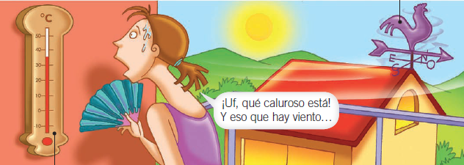



Martes 13 (2A), Miércoles 14 (2B) de octubre 2020.

Midiendo el tiempo atmosférico

**Veleta**: Señala la dirección del viento, moviéndose hacia donde se dirige el viento.

**Termómetro ambiental**: Mide la temperatura en grados Celsius (ºC). Mientras más alta sea la temperatura, más grados marca el termómetro.

Otro instrumento de medición que ya conocemos es el **anemómetro**, éste nos permite medir la intensidad del viento, contando durante un determinado tiempo la cantidad de vueltas que da.

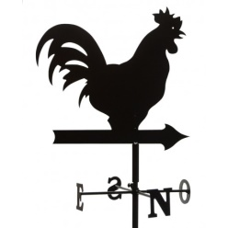

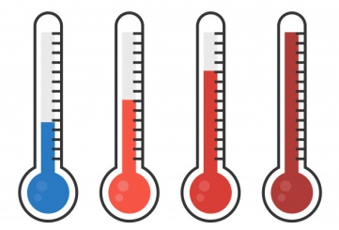

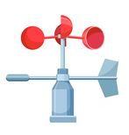



Martes 13 (2A), Miércoles 14 (2B) de octubre 2020.

Construyamos una veleta

Observa el siguiente tutorial para armar una veleta durante la clase.

<https://www.youtube.com/watch?v=wBLBwWrQsRA>

Materiales

Un vaso plástico aislante.

Un lápiz de madera.

Una cañita

Cartulina

Un alfiler

Plumón

Pegamento y tijeras.



